Adatbázis alapú rendszerek

2020-2021/2

IB152L-2021

**Fényképalbumok**

**Készítette:**

Fekete Tomaj Erk

Falusi Sándor Viktor

Székely Norbert

## Munka felosztása

**Közös:**

Dokumentáció:

* Feladat szöveges leírása
* Követelménykatalógus
* DFD 0. szint

**Fekete Tomaj Erk:**

Dokumentáció:

* DFD 1. szint
* Szerep-Funkció mátrix

**Falusi Sándor Viktor:**

Dokumentáció:

* DFD 2. szint
* Egyedmodell
* Képernyőtervek

**Székely Norbert:**

Dokumentáció:

* EK-diagram
* Relációsémák
* Normalizálás
* Táblák leírása
* Menütervek

## Feladat szöveges leírása

Egy fényképmegosztó portált készítünk, ahol lehetséges fényképeket feltölteni, törölni, értékelni, fényképek alá megjegyzéseket írni. Ezenkívül természetesen lehetséges a regisztráció, tehát saját fiókodban tárolhatod a képeidet, oszthatod meg a többi felhasználóval. A fényképek kereséséhez többféle módszer is van, lehet a településenként, kategóriánként, értékelés és cím szerint is. Ezenkívül vannak versenyek, amelyekre lehetőség van jelentkezni, és képeket beküldeni, illetve más képekre szavazni.

## Követelménykatalógus

A felhasználók adatai: (ID, név, email, jelszó, lakcím)  
A felhasználó regisztrációkor megadhatja a nevét, email címét, jelszavát és lakcímét, illetve majd lekérdezheti, módosíthatja.

Az adminok felhasználói jogokkal is rendelkeznek, az admin jogokon kívül.  
Az admin törölhet bármilyen képeket, kommenteket, illetve kategóriákat törölhet és felvehet.

Legyen be- és kijelentkeztetés.  
A bejelentkezéskor email/jelszó párost kell megadni.  
Hibás jelszó esetén a rendszer hibaüzenetet küld.

Képet feltölteni/törölni csak bejelentkezett felhasználó teheti meg.

A feltöltéskor a képnek meg lehet adni címet, kategóriát, illetve települést.  
Képekhez kommentelni, képeket értékelni is csak bejelentkezett felhasználó tud.

A felhasználók megváltoztathatják saját értékeléseiket, illetve törölhetik saját kommentjeiket.

A felhasználók egy képpel tudnak egy versenyre jelentkezni, amire más felhasználók szavazhatnak.  
Egy felhasználó egy versenyen egy képre tud szavazni.  
Admin tud bejegyzéseket írni.  
Admin tud versenyeket hirdetni.

Képekre lehetőség van kulcsszavanként, kategóriánként és településenként rákeresni.

## Adatfolyam diagram (DFD):

A DFD 0. szintje:

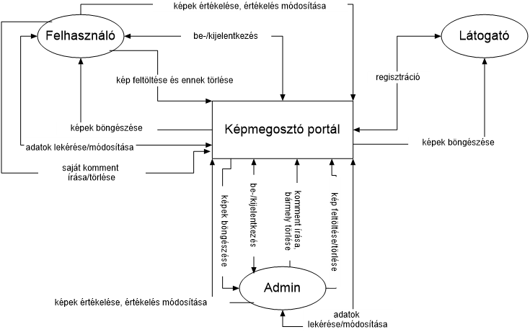

A DFD 1. szintje:

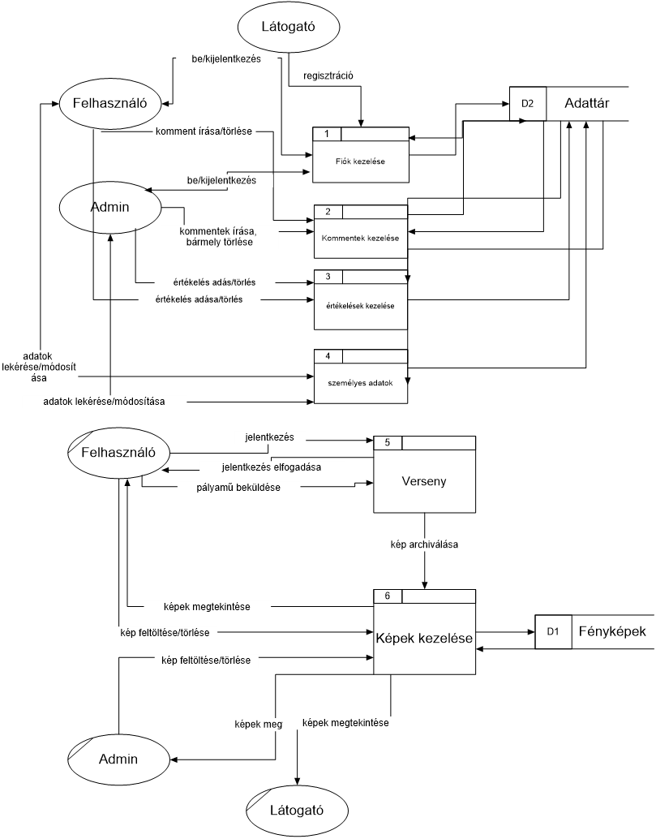

A DFD 2. szintje:  
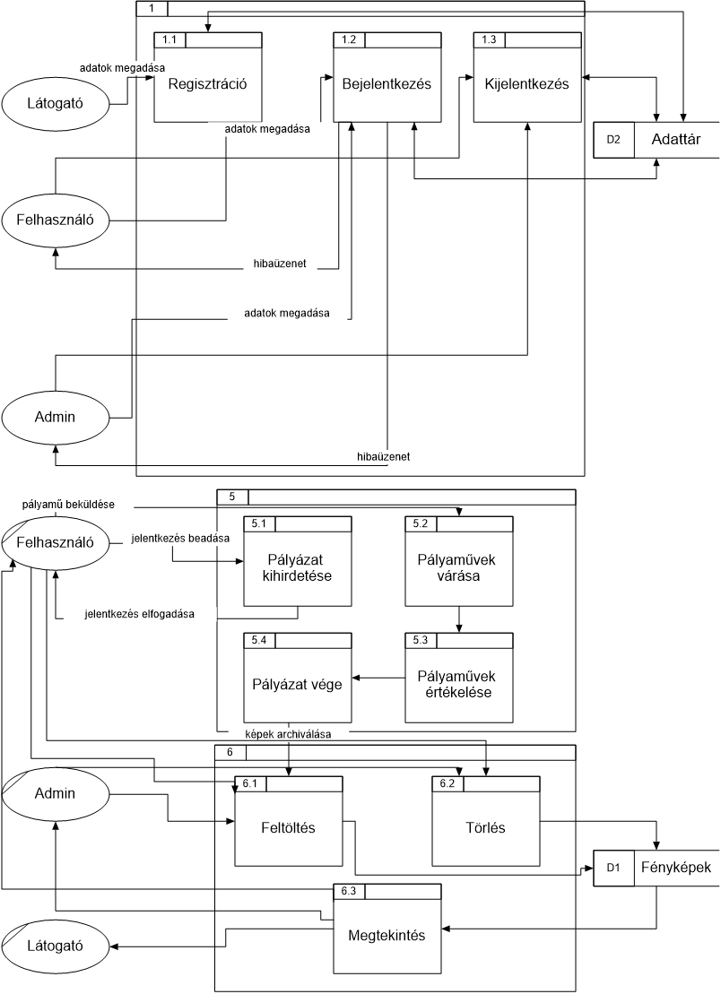

## Egyedmodell:

## 

## EK-diagram:

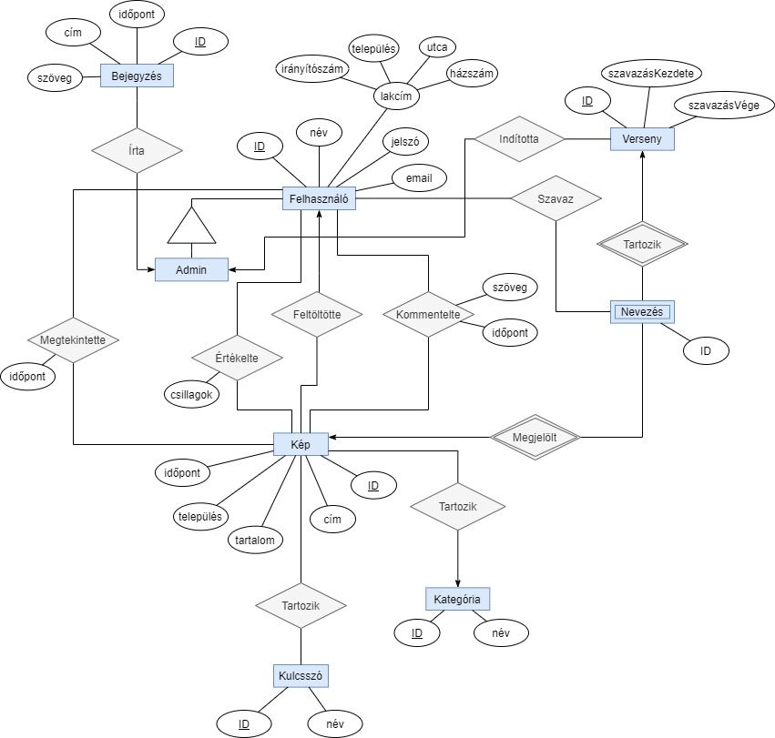

## Az EK-diagram leképezése relációsémákra:

A felhasznált jelölések:

Sima: Normál attribútum

Aláhúzás: Elsődleges kulcs attribútum

*Dőlt*: Idegen kulcs attribútum

Pontozott aláhúzás: Egyedi kulcs attribútum

**Egyedek leképezése:**

Felhasználó: ID, név, irányítószám, település, utca, házszám, jelszó, email, admin

Kép: ID, cím, tartalom, időpont, település

Kategória: ID, név

Kulcsszó: ID, név

Bejegyzés: ID, cím, szöveg, időpont

Verseny: ID, szavazásKezdete, szavazásVége

Nevezés: ID

**Kapcsolatok leképezése:**

Feltöltötte | Kép: ID, *Felhasználó.ID*, cím, tartalom, időpont, település

Értékelte | Értékelés: *Felhasználó.ID*, *Kép.ID*, csillagok

Kommentelte | Komment: *Felhasználó.ID*, *Kép.ID*, szöveg, időpont

KépTartozikKategória | Kép: ID, *Felhasználó.ID*, *Kategória.ID*, cím, tartalom, időpont, település

KépTartozikKulcsszó | KépKulcsszó: *Kép.ID*, *Kulcsszó.ID*

FelhasználóMegtekintetteKép | KépMegtekintés: ID, *Kép.ID*, *Felhasználó.ID*, időpont

Írta | Bejegyzés: ID, *Felhasználó.ID*, cím, szöveg, időpont

NevezésTartozik, NevezésMegjelölt | Nevezés: ID, *Verseny.ID*, *Kép.ID*

Indította | Verseny: ID, *Felhasználó.ID*, szavazásKezdete, szavazásVége

Szavaz | Szavazat: *Nevezés.ID*, *Felhasználó.ID*

**Relációsémák:**

Felhasználó: ID, név, email, jelszó, irányítószám, település, utca, házszám, admin

Kategória: ID, név

Kulcsszó: ID, név

Kép: ID, *Felhasználó.ID*, *Kategória.ID*, cím, tartalom, időpont, település

Bejegyzés: ID, *Felhasználó.ID*, cím, szöveg, időpont

Verseny: ID, *Felhasználó.ID*, szavazásKezdete, szavazásVége

Nevezés: ID, *Verseny.ID*, *Kép.ID*

Értékelés: *Felhasználó.ID*, *Kép.ID*, csillagok

Komment: *Felhasználó.ID*, *Kép.ID*, szöveg, időpont

KépKulcsszó: *Kép.ID*, *Kulcsszó.ID*

KépMegtekintés: *Kép.ID*, *Felhasználó.ID*, időpont

Szavazat: *Nevezés.ID*, *Felhasználó.ID*

## A relációsémák normalizálása:

Függőségek:

**Felhasználó:**

{ID}→{név, email, jelszó, irányítószám, település, utca, házszám, admin}

**Kategória:**

{ID}→{név}

**Kulcsszó:**

{ID}→{név}

**Kép:**

{ID}→{Felhasználó.ID, Kategória.ID, cím, tartalom, időpont, település}

**Bejegyzés:**

{ID}→{Felhasználo.ID, cím, szöveg, időpont}

**Verseny:**

{ID}→{Felhasználó.ID, szavazásKezdete, SzavazásVége}

**Nevezés:**

{Verseny.ID, Kép.ID}→{ID}

**Értékelés:**

{Felhasználó.ID, Kép.ID}→{csillagok}

**Komment:**

{Felhasználó.ID, Kép.ID}→{szöveg, időpont}

**KépKulcsszó:**

{Kép.ID}→{Kulcsszó.ID}

{Kulcsszó.ID}→{Kép.ID}

**KépMegtekintés:**

{Kép.ID, Felhasználó.ID}→{időpont}

**Szavazat:**

{Felhasználó.ID}→{Nevezés.ID}

{Nevezés.ID}→{Felhasználó.ID}

A sémák 2NF és 3NF-ben vannak.

## Táblák leírása:

|  |  |  |
| --- | --- | --- |
| **Felhasznalo** | A felhasználóról tárolt adatok | |
| id | NUMBER(10) | Egyedi felhasználó azonosító |
| nev | VARCHAR2(50) | A felhasználó teljes neve |
| email | VARCHAR2(50) | A felhasználó Email címe |
| jelszo | VARCHAR2(256) | Hashelt jelszó |
| iranyitoszam | NUMBER(4) | Irányítószám |
| telepules | VARCHAR2(50) | Település neve |
| utca | VARCHAR2(50) | Utca neve |
| hazszam | VARCHAR2(20) | Házszám, ajtó, emelet |
| admin | BOOLEAN | FALSE – Nem admin, TRUE – Admin |

|  |  |  |
| --- | --- | --- |
| **Kategoria** | A képekhez elérhető választható kategóriák | |
| id | NUMBER(10) | Egyedi kategória azonosító |
| nev | VARCHAR2(50) | A kategória neve |

|  |  |  |
| --- | --- | --- |
| **Kulcsszo** | A képekhez választható kulcsszavak | |
| id | NUMBER(10) | Egyedi kulcsszó azonosító |
| nev | VARCHAR2(50) | A kulcsszó neve |

|  |  |  |
| --- | --- | --- |
| **Kep** | A feltöltött képek | |
| id | NUMBER(10) | Egyedi kép azonosító |
| *felhasznalo_id | NUMBER(10) | A feltöltő felhasználó ID-je |
| *kategoria_id | NUMBER(10) | A kép kategóriájának ID-je |
| cim | VARCHAR2(50) | Képhez írt cím |
| tartalom | CLOB | A kép Base64-es kódolásban |
| idopont | TIMESTAMP | A kép feltöltési ideje |
| telepules | VARCHAR2(50) | A kép készítési helye |

|  |  |  |
| --- | --- | --- |
| **KepKulcsszo** | A képekhez tartozó kulcsszavak | |
| *kep_id | NUMBER(10) | Az adott kép ID-je |
| *kulcsszo_id | NUMBER(10) | A hozzá tartozó kulcsszó ID-je |

|  |  |  |
| --- | --- | --- |
| **Ertekeles** | A képekhez tartozó értékelések | |
| *felhasznalo_id | NUMBER(10) | Az értékelő felhasználó ID-je |
| *kep_id | NUMBER(10) | Az értékelendő kép ID-je |
| csillagok | NUMBER(1) | Csillagok száma: 1-5 |

|  |  |  |
| --- | --- | --- |
| **Komment** | A képekhez tartozó kommentek | |
| *felhasznalo_id | NUMBER(10) | A kommentet író felhasználó ID-je |
| *kep_id | NUMBER(10) | A kommentelni kívánt kép ID-je |
| szoveg | VARCHAR2(1000) | A komment szövege |
| idopont | TIMESTAMP | Kommentelés ideje |

|  |  |  |
| --- | --- | --- |
| **KepMegtekintes** | Felhasználó általi képek megtekintése | |
| *felhasznalo_id | NUMBER(10) | A megtekintő felhasználó ID-je |
| *kep_id | NUMBER(10) | A megtekintett kép ID-je |
| idopont | TIMESTAMP | Megtekintés ideje |

|  |  |  |
| --- | --- | --- |
| **Bejegyzes** | Adminok által közzétett bejegyzések | |
| id | NUMBER(10) | Bejegyzés ID |
| *felhasznalo_id | NUMBER(10) | A létrehozó (Admin)felhasználó ID-je |
| cim | VARCHAR2(100) | Bejegyzés címe |
| szoveg | VARCHAR2(1000) | Bejegyzés tartalma/szövege |
| idopont | TIMESTAMP | Létrehozás ideje |

|  |  |  |
| --- | --- | --- |
| **Verseny** | A meghirdetett versenyek | |
| id | NUMBER(10) | A verseny ID-je |
| szavazas_kezdete | TIMESTAMP | A szavazás kezdete |
| szavazas_vege | TIMESTAMP | A szavazás vége |

|  |  |  |
| --- | --- | --- |
| **Nevezes** | A versenyen megjelölt képek amikre lehet szavazni | |
| id | NUMBER(10) | A nevezés ID-je |
| *verseny_id | NUMBER(10) | A verseny ID-je |
| *kep_id | NUMBER(10) | A nevezett kép ID-je |

|  |  |  |
| --- | --- | --- |
| **Szavazat** | A nevezésekhez érkezett szavazatok | |
| *nevezes_id | NUMBER(10) | A nevezett kép ID-je |
| *felhasznalo_id | NUMBER(10) | A szavazó felhasználó ID-je |

## Szerep-funkció mátrix:

|  |  |  |  |  |  |  |  |  |  |  |  |  |
| --- | --- | --- | --- | --- | --- | --- | --- | --- | --- | --- | --- | --- |
|  | Képek megtekintése | Képek értékelése | Képek feltöltése | Komment írása | Bármely kép/komment törlése | Versenyre nevezés | Verseny kiírása | Verseny szavazat | Bejegyzés írása | Képek keresése | Bejegyzés olvasása | Versenyek megtekintése |
| Vendég | x |  |  |  |  |  |  |  |  | x | x | x |
| Felhasználó | x | x | x | x |  | x |  | x |  | x | x | x |
| Admin | x | x | x | x | x |  | x | x | x | x | .x.. | x |

## Képernyőtervek:

Főoldal: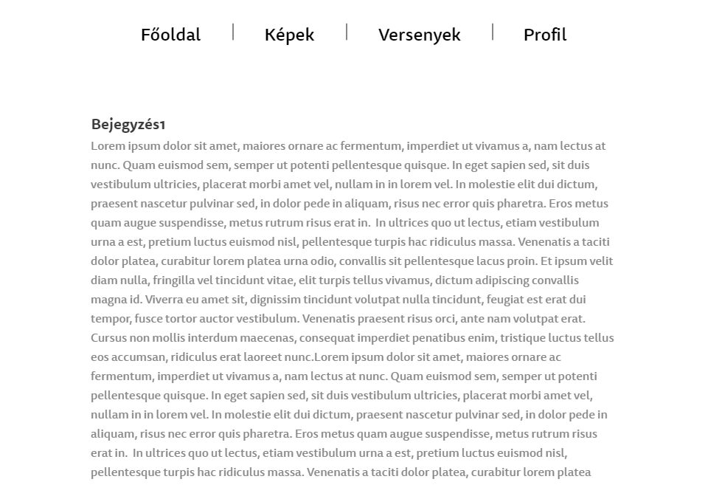

Képek: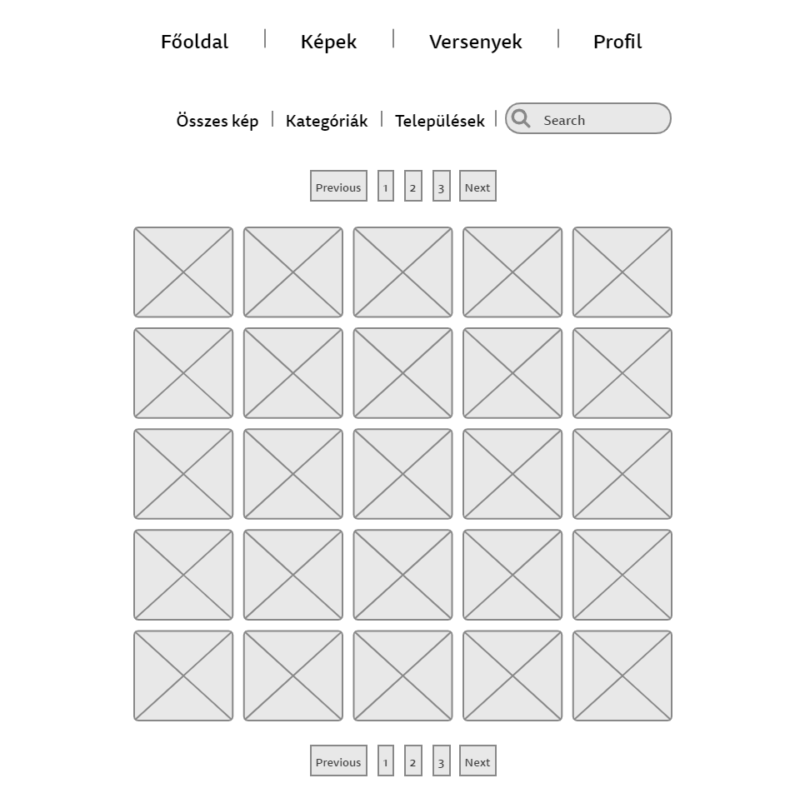

Versenyek: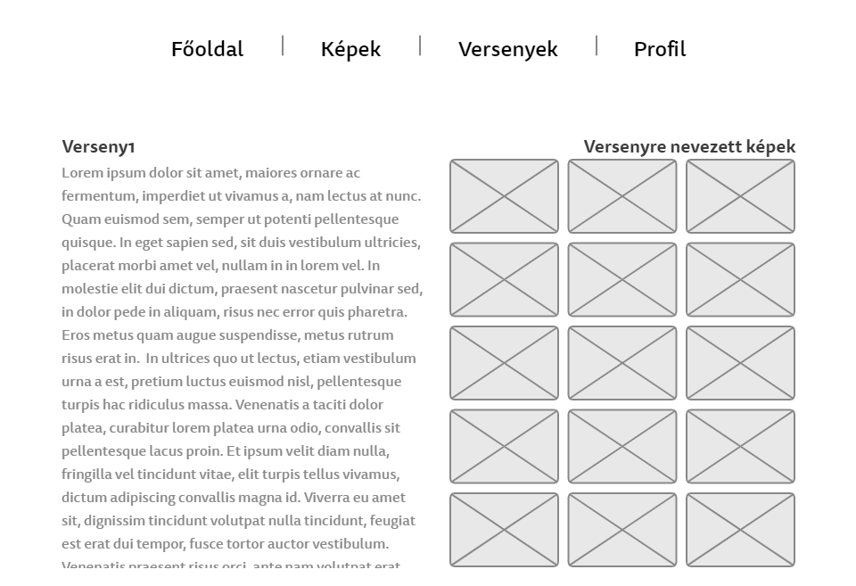

Profil: